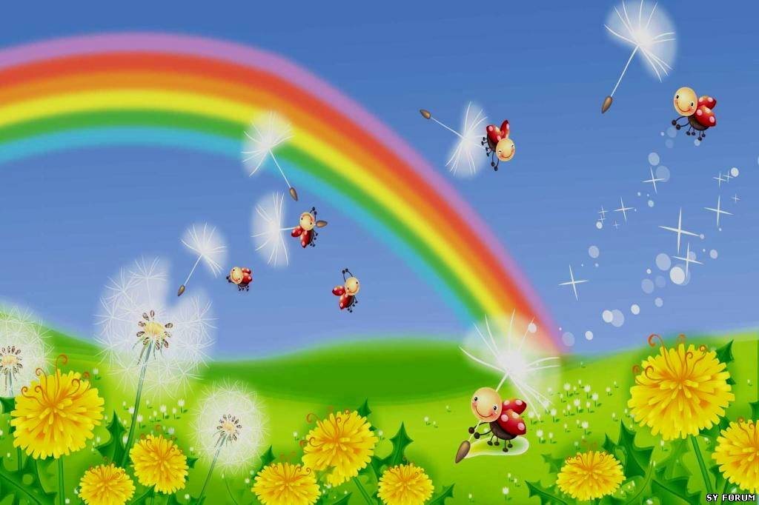
План
работы ДОУ в выходные дни на июнь 2017
Нет на свете ближе и дороже
Тех, кто в этой жизни рядом с нами.
Мы – семья, а значит, все мы можем
Мир украсить добрыми делами!
Дата | Мероприятия  (круглый стол, клуб, секция, кружок) | должность специалиста руководителя кружка, организатора | время проведения | место проведения
03.06.  2017 | Мастер-класс: «Веселая семейка» (составление слов и примеров) | Ст.воспитатель  Склюева Наталья Александровна | 10.00-11.30 | Группа №3 «Радуга»
10.06.  2017 | Театрализованная постановка  «Теремок» | Воспитатель  Беннер  Музыкальный руководитель  Корчевская С. | 10.00-11.30 | Музыкальный зал
10.06.  2017 | группа "Кроха"  для детей 2-3 лет  "Зимняя сказка"  (платно 200 рублей/час) | Воспитатель  Тэугяс Ольга  Вольтовна | 10.00-11.30 | Музыкальный зал
17.06.  2017 | Мастер-класс: «На ритмику вместе с мамой» | Инструктор по физ-ре  Дидух Елена Александровна | 10.00-11.30 | Музыкальный зал
24.06.  2017 | Театрализованная постановка  «Волк и семеро козлят» | Воспитатель  Саткеева Жанара Жаслановна  Музыкальный руководитель  Артеменко Анастасия Васильевна | 10.00-11.30 | Музыкальный зал

Семейный досуг должен доставлять удовольствие каждому члену семьи и от содержательного и доброжелательного общения, и от реализации своих потребностей в движении, познании. Тогда он оказывает развивающее воздействие на детей и взрослых, повышает их культурный уровень

